Hygiène à la ferme

Aperçu des ressources

Cette leçon intitulée « L’hygiène à la ferme », apprend aux élèves que l’environnement de la ferme abrite à la fois des microbes utiles et pathogènes. Grâce à des discussions en groupe, à des réseaux sociaux et à un jeu de société d’excursion à la ferme, les élèves apprennent les bienfaits et les dangers des différents microbes présents à la ferme.
Les activités proposées peuvent être réalisées avec les élèves pour préparer une éventuelle visite dans une ferme ou au retour d’une telle visite pour mieux comprendre l’environnement que les élèves ont découvert.

Liens avec le programme national
Cycle 2 : Cycle des apprentissages fondamentaux (BO n°31 du 30 juillet 2020)
- Reconnaitre des comportements favorables à sa santé ;
- Mettre en œuvre et apprécier quelques règles d’hygiène de vie : habitudes quotidiennes de propreté (dents, mains, corps).
Cycle 3 : Cycle de consolidation (BO n°25 du 22 juin 2023)
Sciences et technologies :
Alimentation humaine
- Citer quelques comportement alimentaires et règles d’hygiène favorables à la santé (qualité sanitaire des aliments, brossage des dents, etc) (cours moyen)
- Identifier les processus à l’origine de la production d’aliments par une étude documentaire ou une rencontre avec des professionnels (cours moyen)

Cycles 2 et 3 :
Parcours éducatif de santé
Éducation morale et civique
- Soin du corps, de l’environnement immédiat et plus lointain.

Objectifs d'apprentissage
Tous les élèves apprendront que :
- Les microbes utiles présents à la ferme aident le fermier dans sa production ;
- On peut trouver des microbes pathogènes à la ferme et ceux-ci peuvent se transmettre à l’être humain.
- En nous lavant les mains et en suivant certaines règles de base, nous pouvons réduire nos risques d’attraper une infection à la ferme.
Objectifs facultatifs :
- Connaître les lieux où l’on peut trouver des microbes utiles spécifiques de la ferme et comment on les utilise pour la production d’aliments ;
- Connaître les lieux où l’on peut trouver certains microbes pathogènes spécifiques de la ferme

Durée estimée d’enseignement : 50 minutes

Ressources proposées

Discussion autour de situations pour permettre aux élèves d’identifier les endroits où se trouvent des microbes pathogènes (GE4 – DE1)
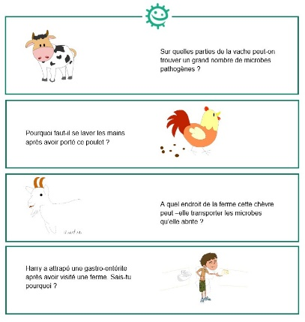

Des fiches descriptives permettent aux élèves de découvrir les microbes utiles et pathogènes présents à la ferme (DTE2 à DTE7)
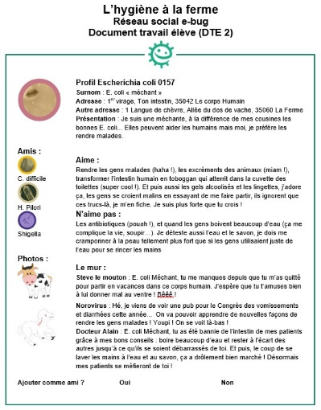

Ressource complémentaire

Jeu « On s’amuse à la ferme » : en s’amusant l’élève révise les précautions nécessaires pour empêcher la transmission des infections à la ferme
